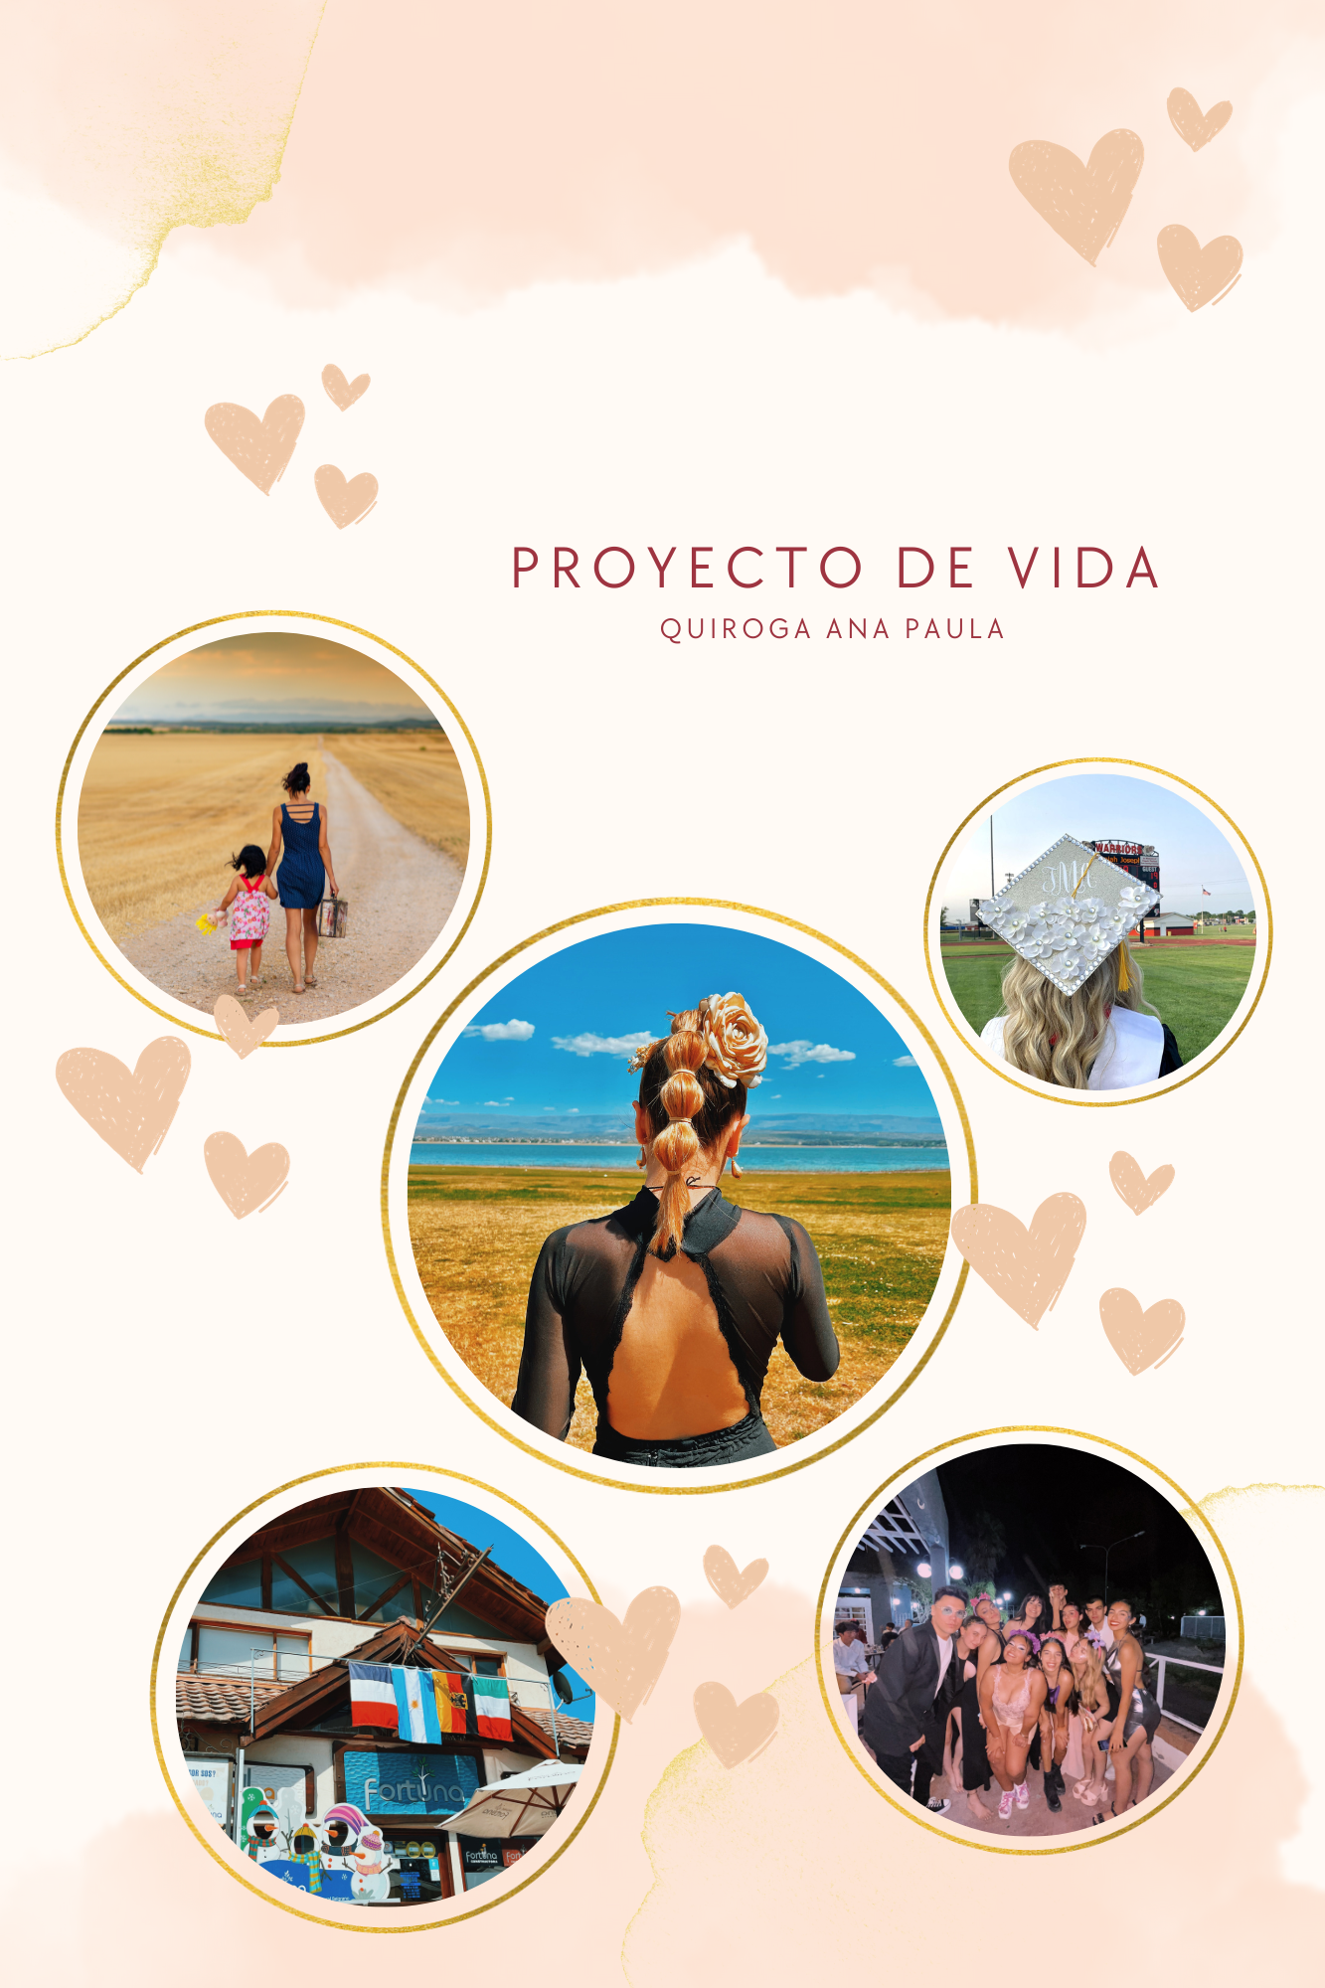
NIVEL 1: identidad trascendente

- Creo en Dios plenamente, y que mi misión en esta tierra es por el y el sabrá cuando ya fue cumplida.
- Es importante, siento su presencia muy cercana en mi vida,a través de situaciones, personas, etc.
- Desearía que Dios antes mis buenas acciones la multiplique en bendiciones y salud y ante una mala acción el me respondiera con algún desafío u obstáculo para aprender.
- Ante mis plegarias él supo responder de la mejor forma en mi vida y nunca me dejó sola, me siento elegida por el.
- Creo en Dios.

NIVEL 2: IDENTIDAD
- Me considero una persona muy empatica, capaz de lograr muchas cosas. Frecuentemente siento la necesidad de ayudar a todos sin recibir nada a cambio.
- Quiero ser exitosa, en todos los aspectos. Profesionalmente estudiar y ejercer lo que más me gusta y así devolverle todo a mis papás.
- Hace 3 años con mi familia tenemos un comedor y merendero comunitario. Se podría considerar como una misión en esta vida, ayudar a quien más lo necesite.

NIVEL 3: VALORES, CREENCIAS, ACTITUDES
- Respeto, empatía, amabilidad.
- Actitud positiva para enfrentar los distintos desafíos
- Deseo fortalecer la seguridad conmigo misma y no cambiar nada, todo es un aprendizaje constante.

NIVEL 4: CAPACIDADES
- Deseo poder controlar el manejo de mis sentimientos y emociones ante situaciones de injusticia.
- Para escuchar cada vez que lo necesitan.
- Aprendí a trabajar en equipo

NIVEL 5: ACCIONES
- Con tranquilidad, y mucha paciencia, dejar de idealizar .
- Dejar de estar pendiente de todo por un momento para tener tiempo para mi paz mental

NIVEL 6: MEDIO AMBIENTE
- Donde estoy actualmente, y si no me gusta imagino ahí mismo donde quisiera estar.
- Con mi familia, amigos
- Paz, amor, tolerancia

- Diagnóstico personal

FORTALEZAS: me gusta la medicina
OPORTUNIDADES: curse un año de anatomía en el instituto
DEBILIDADES: me cuesta mucho resumir libros de muchas hojas.
AMENAZAS: La inflación sube y la cuota de la universidad donde quiero estudiar también.

- Visión

Cómo mencione anteriormente, me imagino recibida, trabajando de lo que más me gusta. Viajando por el mundo.

- Misión

Para concretar esta meta la voluntad va a ser la principal protagonista, sin voluntad o ganas no podrá concretarse.

ENTREVISTA PROYECTO DE VIDA: Juana y Luis

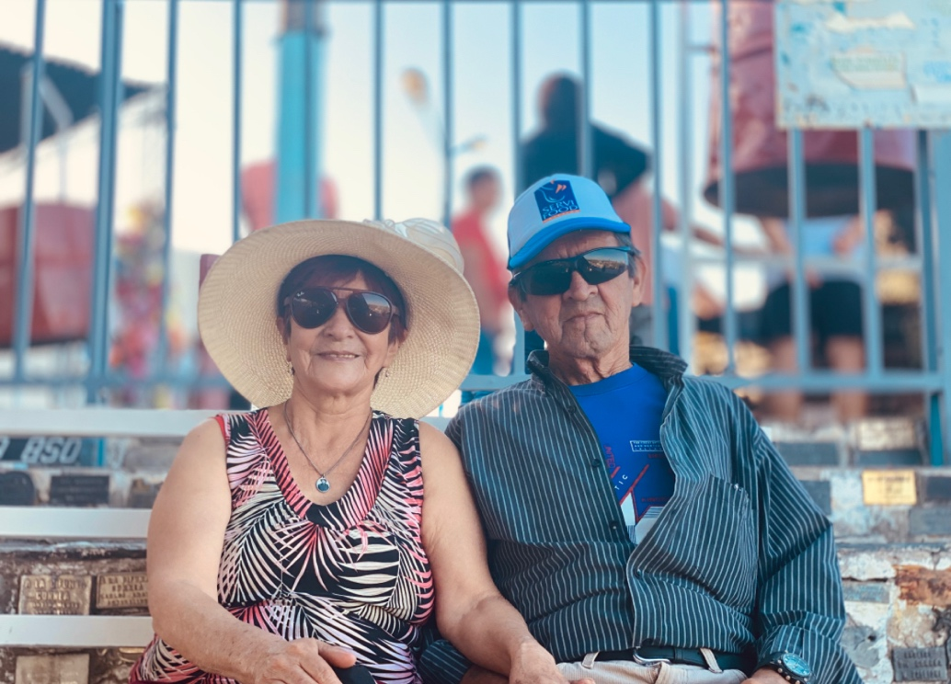

- ¿Podrían compartirme cual era su proyecto de vida o meta a los 18 años?

Ambos veníamos de una familia de bajos recursos, desde chicos tuvimos que trabajar para que nuestros hermanos pudieran comer. No tuvimos ni tenemos actualmente nuestros estudios terminados. Fuimos padres con 18 años, y a esa edad nuestro proyecto de vida era poder darles lo mejor por más que no lo tuviéramos, dejamos de pensar en nosotros para estar para ellas. Sin embargo, nos sentíamos realizados al superar cada obstáculo con tan corta edad.

- ¿Cuál fue el mayor desafío?
Nos sentíamos muy solos, sin embargo buscábamos la manera de cumplir nuestras metas personales con el apoyo del otro.

- ¿Sienten que esto les dejo alguna lección?
Por supuesto, el amor y las ganas de salir fueron mucho más grande que cualquier circunstancia.

- ¿Si pudieran volver atrás que cambiarían?
Si pudiéramos volver atrás nos permitiríamos disfrutar más de nuestras hijas que hoy ya son mujeres realizadas, con familia. Trabajábamos todos los días para darles todo.

